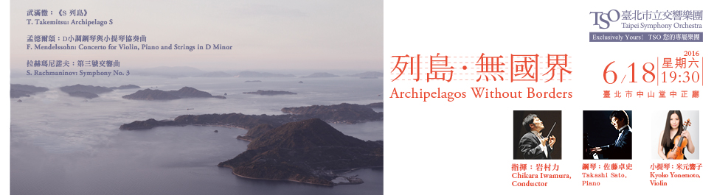
［指揮／岩村力］岩村力曾贏得多次音樂競賽大獎，包括名家演奏者國際音樂競賽指揮組冠軍（以及名家演奏者大獎），以及馬力歐古塞拉國際指揮競賽亞軍（同時獲得管弦樂團特別獎）。他合作過的管弦樂團包括匈牙利國家愛樂管弦樂團、NHK交響樂團、東京愛樂管弦樂團等，成功的音樂會演出讓他贏得海內外各界好評。
［小提琴／米元響子］米元響子被廣泛認同為當今最有前途的年輕小提琴家之一。在許多舉世聞名的小提琴演奏比賽得名，更於1997年在義大利的帕格尼尼小提琴大賽贏得評審青睞，得到科斯塔紀念獎，成為最年輕的得主，也在法國隆‧提博大賽、伊莉莎白皇后國際大賽、克萊斯勒國際小提琴比賽、蒙特利爾國際音樂大賽獲獎。從2012年九月開始，她就在荷蘭馬斯特里赫特音樂學院擔任教授。
［鋼琴／佐藤卓史］佐藤卓史在2001年贏得第七十屆日本音樂競賽首獎後，便被視為同輩中最出色的日本鋼琴家之一。他因2003年成功的東京首演而獲得日本蕭邦協會獎，是有史以來最年輕的得主。他也從多場國際大賽中脫穎而出，2011年「坎圖市」國際鋼琴大賽（古典協奏曲組首獎）、2011年陶里薩諾孟德爾頌國際鋼琴大賽（二獎，首獎從缺）等。其中最為人稱道的是2007年在多特蒙德第十一屆舒伯特國際鋼琴大賽中獲勝，為他建立起世界級舒伯特音樂詮釋者的名聲。
臺北市立交響樂團6月精選音樂會《列島．無國界》
國小五年級育藝深遠班級學生專案「音樂深耕－藝術學習套票」票券登記表
填寫日期：105年6月 日
學生姓名 |  | 學校、班級 |  | 國小， 年 班
家長姓名 |  |  | 家長手機號碼
購買票價 | □300元 □500元 □800元 □1000元
為響應臺北市政府教育局對藝術教育不遺餘力，我們誠摯邀請參與育藝深遠學生實地走訪，觀賞正規音樂會演出，本專案提供學生及家長享購買同票價2張6折、3張以上5折優惠，請於6/15（三） 中午12:00前傳真本訂購單，數量有限，額滿為止。
□ 總計票價：原價 元 x 折 x 張 = 元。
【取票方式】音樂會現場取票（音樂會當日開演前18:50起，於中山堂大門入口處「臺北市立交響樂團櫃台」取票付款（恕無提供刷卡服務），中山堂地址：臺北市中正區延平南路98號。（捷運西門站步行3分鐘）
- 請用藍、黑筆正楷書寫，詳細填妥後將此訂票表傳真至Fax∕2577-8244。
- 傳真後請立即來電確認（Tel∕2578-6731 Ext.725董先生）。
- 敬請珍惜資源，準時出席聆賞音樂會。

